ZAHTEV OD 06/ 01092017
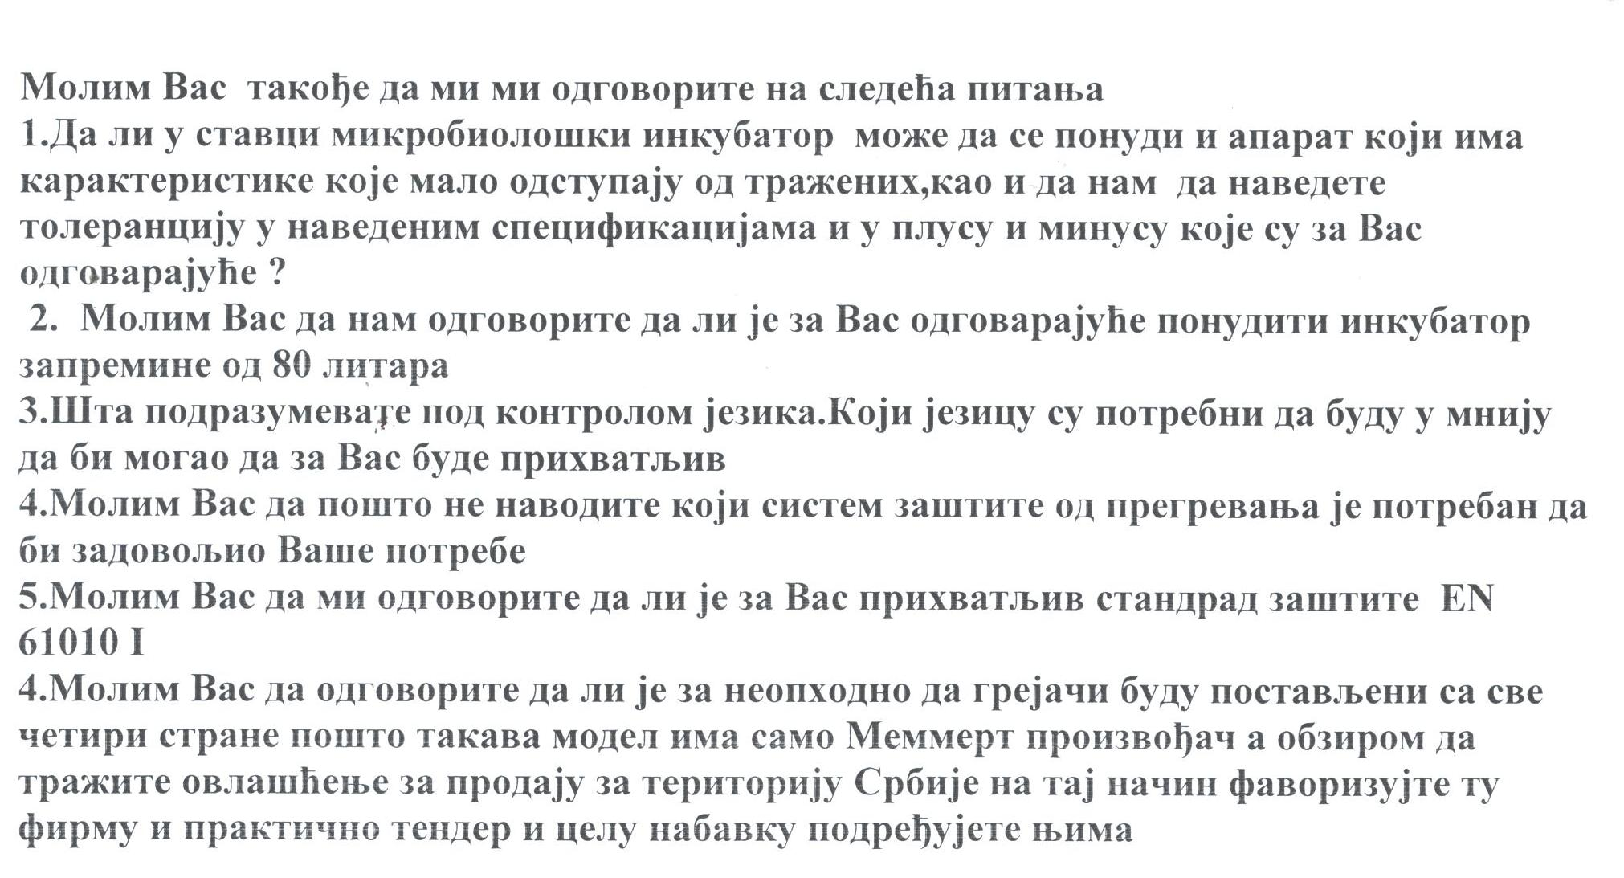

ODGOVOR NA ZAHTEV OD 06/ 01092017

1. Tolerancije na navedene dimenzije komore su do 10% sa zadržanim uslovom da je komora izrađena od nerđajućeg čelika. Tolerancije na spoljašnje dimenzije su do 15% sa zadržanim uslovom da je kućište od pocinkovanog ili nerđajućeg čelika. Tolerancija na snagu je do 10%.
2. Da, u skladu sa odgovorom na pitanje 1.
3. Neophodan je izbor između većeg broja jezika, minimalno 3, obavezna opcija Engleski i Nemački.
4. Bilo koja dvostepena, funkcionalna zaštita, sa prvim stepenom koji će onemogućiti pregrevanje i zadržati osnovnu funkcionalnost aparata i drugim stepenom koji će trajno isključiti aparat u slučaju nekontrolisanog zagrevanja.
5. Da, ukoliko zadovoljava kriterijume definisane u odgovoru na 4. pitanje.
6. (4) Neophodno je da grejači budu bar sa 4 strane komore, ovaj način je optimalan za termostatiranje mikrobioloških uzoraka.

